考试（查）日程查看及在线考试流程
1.考试日程查看：正式考试（查）前一周，考生登陆平台，选择考试-考试日程表-选择对应考试批次-查看对应考试（查）日期所考课程。请注意核对课程是否正确，如有错误及时向站点反馈，站点汇总问题学生名单并及时上报给学院相关工作人员。考试前一天不再对考试安排进行调整。
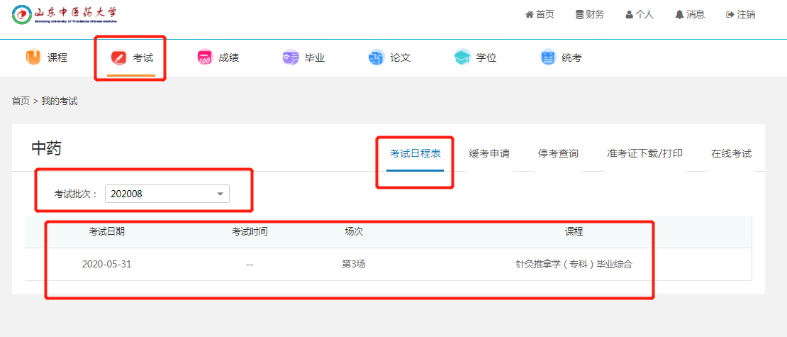
2.在线考试流程：登陆学生平台，选择“考试”-“在线考试”-选择对应考试批次-“参加考试”，确认作答后提交试卷。除特殊课程外，考试课程为随机试卷，请注意作答次数（含主观题课程为1次作答机会），务必确认后提交试卷。
